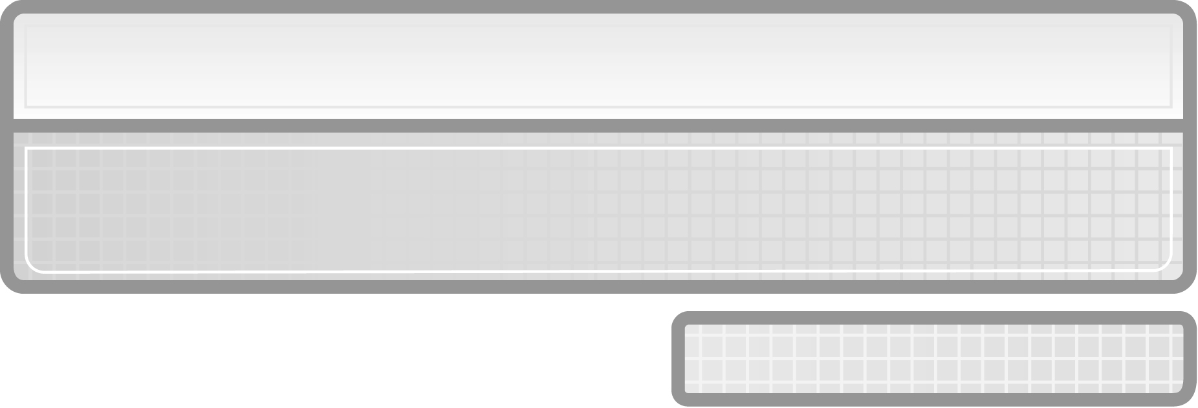
การลบ

แผนผังการเรียนรู้แบบบูรณาการ

เวลาเรียน 19 ชั่วโมง

สาระสำคัญ

หน่วยการเรียนรู้ที่ 3

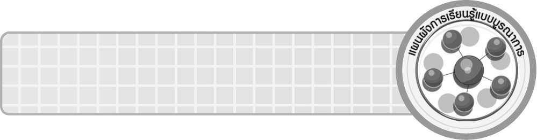
แผนผังการเรียนรู้แบบบูรณาการ

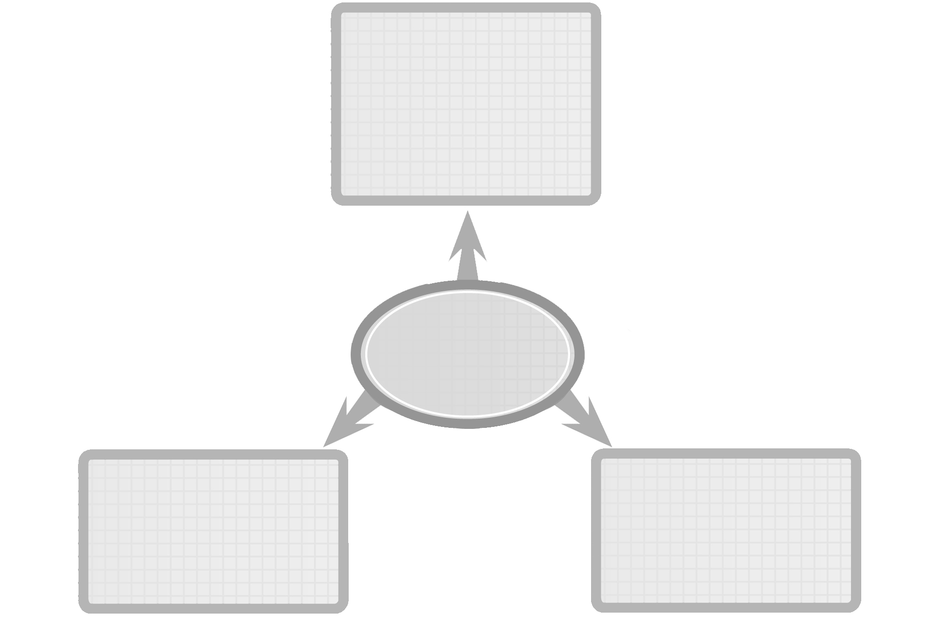
ภาษาไทย
◎ การเล่าประสบการณ์ของตนเอง
◎ การอ่านโจทย์ปัญหา
◎ การสร้างโจทย์ปัญหา
◎ การอธิบายวิธีคิดหาคำตอบ

การลบ

สังคมศึกษา ศาสนา และวัฒนธรรม
◎ การเลือกสินค้าที่จำเป็น
ต่อตนเอง

ศิลปะ : ทัศนศิลป์
◎ การวาดภาพ ระบายสีประกอบ
โจทย์ปัญหา และการสร้างโจทย์-
ปัญหา

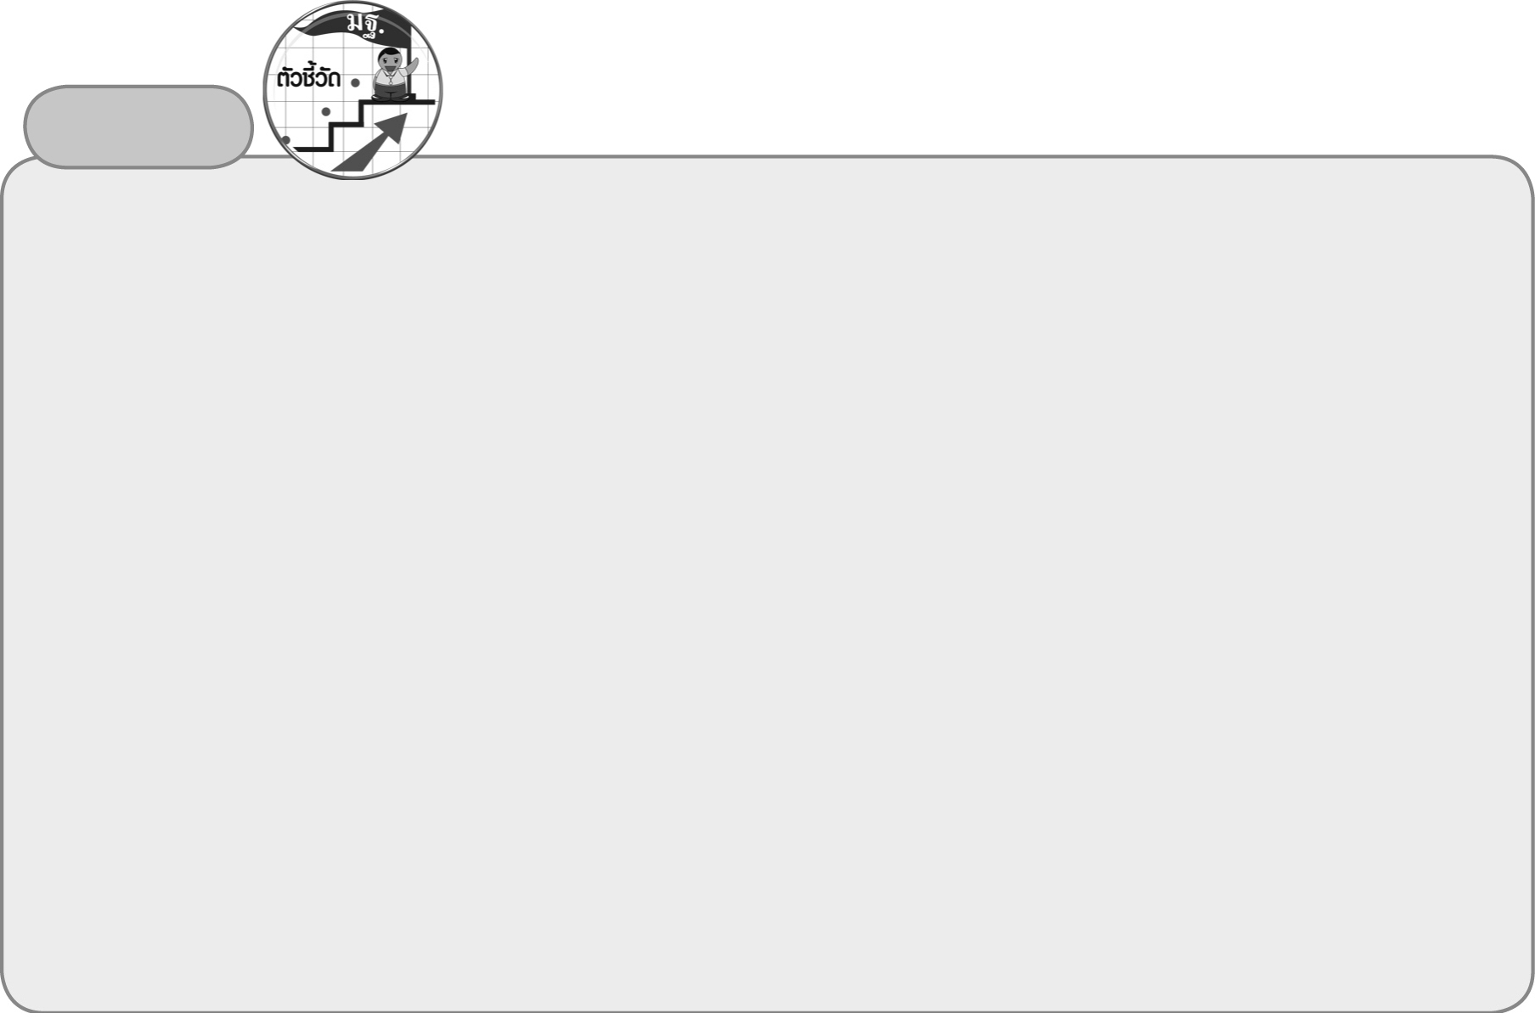
ตัวชี้วัด
1. ลบ และบวก ลบระคนของจำนวนนับไม่เกินหนึ่งแสนและศูนย์ พร้อมทั้งตระหนักถึงความสมเหตุสมผล
ของคำตอบ (ค 1.2 ป.3/1)
2. วิเคราะห์และแสดงวิธีหาคำตอบของโจทย์ปัญหาและโจทย์ปัญหาระคนของจำนวนนับไม่เกินหนึ่งแสน
และศูนย์ พร้อมทั้งตระหนักถึงความสมเหตุสมผลของคำตอบและสร้างโจทย์ได้ (ค 1.2 ป.3/2)
3. ใช้วิธีการที่หลากหลายแก้ปัญหา ( ค 6.1 ป.3/1)
4. ใช้ความรู้ ทักษะและกระบวนการทางคณิตศาสตร์ในการแก้ปัญหาในสถานการณ์ต่าง ๆ ได้อย่าง
เหมาะสม (ค 6.1 ป.3/2)
5. ให้เหตุผลประกอบการตัดสินใจและสรุปผลได้อย่างเหมาะสม (ค 6.1 ป.3/3)
6. ใช้ภาษาและสัญลักษณ์ทางคณิตศาสตร์ในการสื่อสาร การสื่อความหมาย และการนำเสนอได้อย่างถูกต้อง
(ค 6.1 ป.3/4)
7. เชื่อมโยงความรู้ต่าง ๆ ในคณิตศาสตร์และเชื่อมโยงคณิตศาสตร์กับศาสตร์อื่น ๆ (ค 6.1 ป.3/5)
8. มีความคิดริเริ่มสร้างสรรค์ (ค 6.1 ป.3/6)

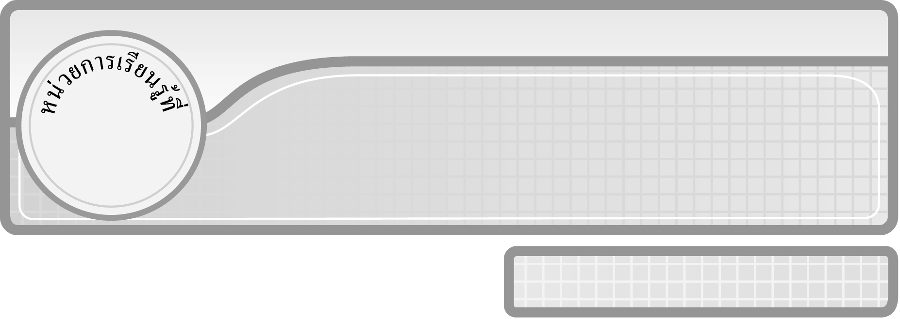
3

แผนการจัดการเรียนรู้ที่ 1
การลบจำนวนที่มีตัวตั้งไม่เกิน 10,000 ไม่มีการกระจาย

ชั้นประถมศึกษาปีที่ 3 เวลา 1 ชั่วโมง

การลบ

มาตรฐานการเรียนรู้/ตัวชี้วัด

มาตรฐานการเรียนรู้
มาตรฐาน ค 1.2 เข้าใจถึงผลที่เกิดขึ้นจากการดำเนินการของจำนวนและความสัมพันธ์
ระหว่างการดำเนินการต่าง ๆ และสามารถใช้การดำเนินการในการแก้ปัญหา
ตัวชี้วัด
ค 1.2 ป.3/1 ลบ และบวก ลบระคนของจำนวนนับไม่เกินหนึ่งแสนและศูนย์ พร้อมทั้ง
ตระหนักถึงความสมเหตุสมผลของคำตอบ
มาตรฐานการเรียนรู้
มาตรฐาน ค 6.1 มีความสามารถในการแก้ปัญหา การให้เหตุผล การสื่อสาร การสื่อความหมาย
ทางคณิตศาสตร์และการนำเสนอ การเชื่อมโยงความรู้ต่าง ๆ ทางคณิตศาสตร์
และเชื่อมโยงคณิตศาสตร์กับศาสตร์อื่น ๆ และมีความคิดริเริ่มสร้างสรรค์
ตัวชี้วัด
ค 6.1 ป.3/1, ป.3/2, ป.3/3, ป.3/4, ป.3/5


จุดประสงค์การเรียนรู้สู่ตัวชี้วัด
1. อธิบายเกี่ยวกับการลบจำนวนที่มีตัวตั้งไม่เกิน 10,000 ไม่มีการกระจาย (K)
2. หาผลลบจำนวนที่มีตัวตั้งไม่เกิน 10,000 ไม่มีการกระจาย (P)
3. มีความกระตือรือร้นในการเข้าร่วมกิจกรรม (A)

สาระสำคัญ

การลบ เป็นการนำจำนวนหนึ่งออกจากอีกจำนวนหนึ่ง แล้วหาจำนวนที่เหลือ การลบ
ทำได้โดยการนำเลขโดดในหลักเดียวกันลบกัน โดยเริ่มจากหลักหน่วย

สาระการเรียนรู้

การลบจำนวนที่มีตัวตั้งไม่เกิน 10,000 ไม่มีการกระจาย

คุณลักษณะอันพึงประสงค์
ใฝ่เรียนรู้
ตัวชี้วัดที่ 4.1 ตั้งใจ เพียรพยายามในการเรียนและเข้าร่วมกิจกรรมการเรียนรู้

สมรรถนะสำคัญของผู้เรียน
1. ความสามารถในการสื่อสาร
2. ความสามารถในการคิด
การคิดเชิงเหตุผล
3. ความสามารถในการแก้ปัญหา


ชิ้นงานหรือภาระงาน (หลักฐาน ร่องรอยแสดงความรู้)

ผลงานจากกิจกรรมข้อ 5


คำถามท้าทาย

นักเรียนสามารถนำความรู้เรื่อง การลบจำนวนที่มีตัวตั้งไม่เกิน 10,000 ไม่มีการกระจาย
ไปใช้ในชีวิตประจำวันอย่างไรบ้าง

การจัดกิจกรรมการเรียนรู้

1. ให้นักเรียนทบทวนความรู้เรื่อง จำนวนนับไม่เกิน 10,000 โดยครูติดตารางหน่วย
ตารางสิบ ตารางร้อย ตารางพัน (หรือวาดบนกระดาน) แล้วให้นักเรียน 3 คน ออกมาเขียนตัวเลขฮินดูอารบิก ตัวเลขไทย และตัวหนังสือแสดงจำนวนบนกระดาน ดังนี้
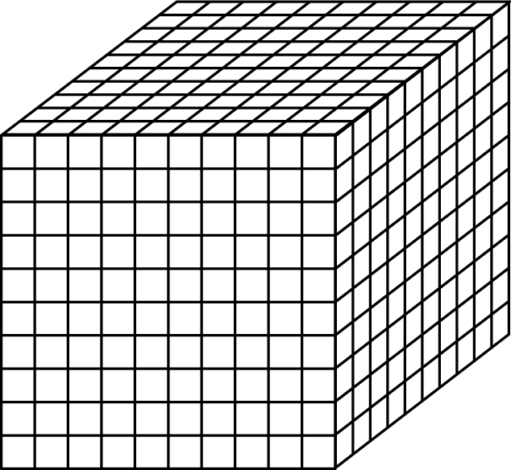
(2,345)
(๒,๓๔๕)
(สองพันสามร้อยสี่สิบห้า)




นักเรียนร่วมกันตรวจสอบความถูกต้อง
2. จากกิจกรรมข้อ 1 ครูถามคำถามนักเรียน ดังนี้
◎ จากรูปแสดงจำนวน 2,345 ถ้าหยิบออก 1,233 จะเหลือเท่าไร (1,112)
◎ นักเรียนหาคำตอบได้อย่างไร (ใช้วิธีการลบ)
◎ ให้ผู้แทนนักเรียนออกมาวาดรูปแสดงการลบ

◎ เขียนประโยคการลบได้อย่างไร (2,345 – 1,233 = 1,112)
◎ จำนวน 1,112 เรียกว่าอะไร (ผลลบ)
◎ ดังนั้นการหาจำนวนที่เหลือใช้วิธีการใด (การลบ)
นักเรียนร่วมกันตรวจสอบความถูกต้อง

3. ครูติดภาพลูกคิดสีดำและสีขาว (หรือวาดบนกระดาน) แล้วให้นักเรียนออกมาเขียนจำนวนบนกระดาน พร้อมทั้งครูถามคำถาม ดังนี้
◎ ลูกคิดสีขาวแสดงจำนวนเท่าไร (4,635)
◎ ลูกคิดสีดำแสดงจำนวนเท่าไร (2,413)
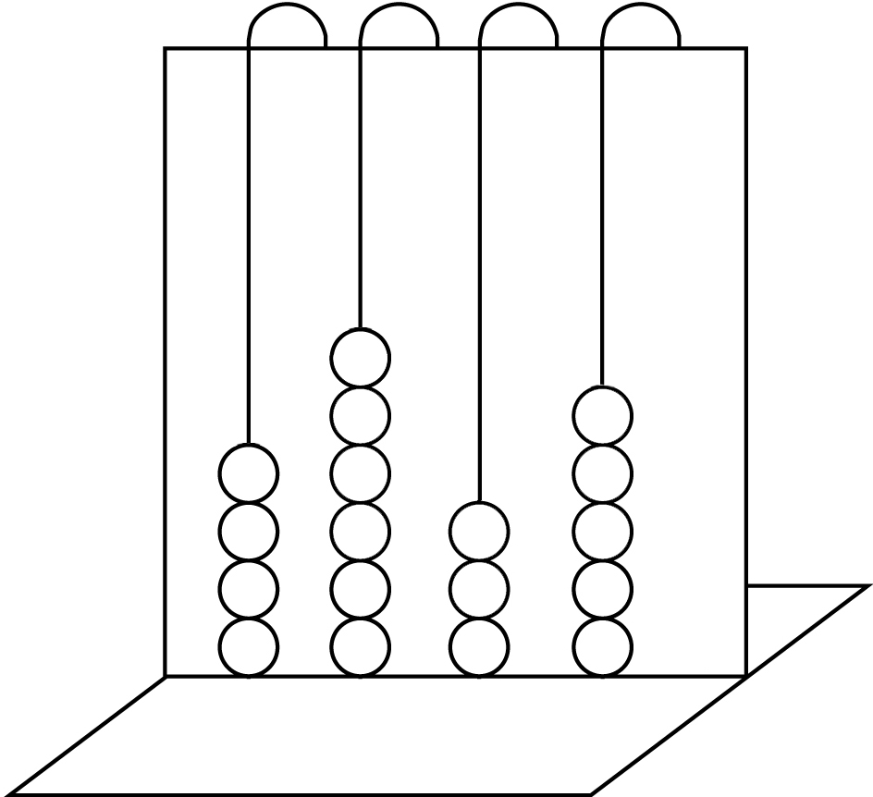
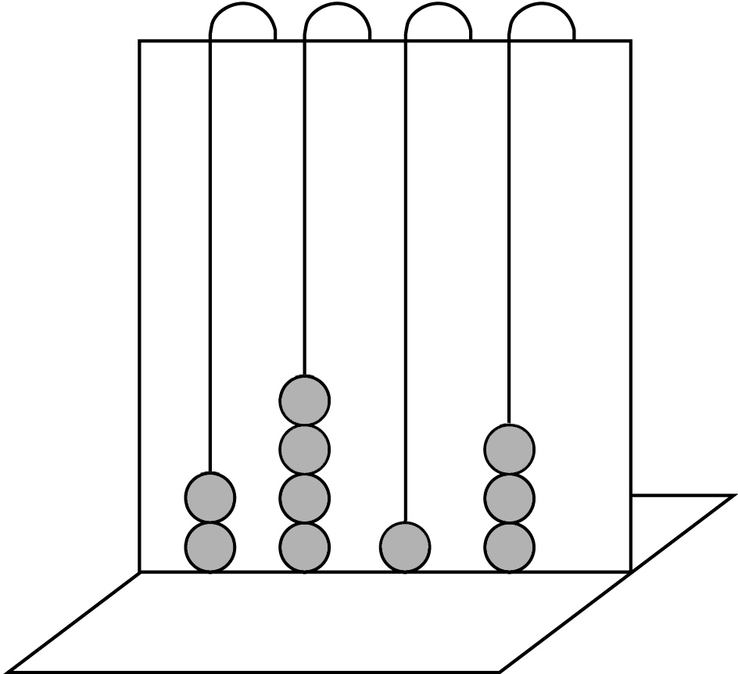
◎ ถ้าต้องการเปรียบเทียบจำนวนทั้งสองจำนวนว่าต่างกันเท่าไรจะใช้วิธีการใด (การลบ)
2,413
4,635

◎ ลูกคิดสีขาวแสดงจำนวนที่มากกว่าลูกคิดสีดำเท่าไร (2,222)
◎ ลูกคิดสีดำแสดงจำนวนที่น้อยกว่าลูกคิดสีขาวเท่าไร (2,222)
◎ เขียนประโยคการลบได้อย่างไร (4,635 – 2,413 = 2,222)
◎ แสดงวิธีการลบได้อย่างไร
4,635
–
2,413
2,222
◎ เรียก 4,635 ว่าอะไร (ตัวตั้ง)
◎ เรียก 2,413 ว่าอะไร (ตัวลบ)
◎ เรียก 2,222 ว่าอะไร (ผลลบหรือผลต่าง)
◎ ก่อนนำจำนวนมาลบกันต้องทำอย่างไร (ตั้งหลักของตัวลบและตัวตั้งให้ตรงกัน)
◎ ลบจำนวนใดก่อน (5 – 3) อยู่ในหลักใด (หลักหน่วย)
◎ ลบจำนวนใดต่อไป (3 – 1) อยู่ในหลักใด (หลักสิบ)
◎ ลบจำนวนใดต่อไป (6 – 4) อยู่ในหลักใด (หลักร้อย)
◎ ลบจำนวนใดต่อไป (4 – 2) อยู่ในหลักใด (หลักพัน)
นักเรียนร่วมกันตรวจสอบความถูกต้อง
4. ครูติดแถบโจทย์การลบบนกระดาน 2 ข้อ แล้วให้ผู้แทนนักเรียนออกมาแสดงวิธีหาผลลบครั้งละ 1 คน นักเรียนที่เหลือช่วยกันตรวจสอบความถูกต้อง
ตัวอย่างแถบโจทย์ 1) 8,641 2) 4,628
–
–
2,040 1,213 6
(6,601) (3,415)

5. ครูแจกแถบโจทย์การลบและกระดาษเปล่าให้นักเรียนคนละ 1 แผ่น และดำเนินกิจกรรม ดังนี้
◎ นักเรียนแสดงวิธีการลบลงในกระดาษ
◎ นักเรียนจับกลุ่ม กลุ่มละ 5 คน
◎ นักเรียนสลับแถบโจทย์การลบให้ครบทุกคน พร้อมทั้งแสดงวิธีการลบลงในกระดาษ
◎ นักเรียนช่วยกันตรวจสอบความถูกต้อง ถ้ามีผิดให้ช่วยกันแก้ไขให้ถูกต้อง
◎ แต่ละกลุ่มเลือกผลงานของนักเรียนที่ทำงานถูกต้องและสะอาดเรียบร้อยมา 1 ผลงานแล้วนำเสนอผลงานหน้าชั้นเรียน
6. นักเรียนร่วมกันสรุปความรู้เรื่อง การลบจำนวนที่มีตัวตั้งไม่เกิน 10,000 ไม่มีการกระจาย โดยครูถามคำถามดังนี้
◎ การหาจำนวนที่เหลือมีวิธีการอย่างไร (นำจำนวนหนึ่งออกจากจำนวนหนึ่ง แล้วหาจำนวนที่เหลือ)
◎ ใช้วิธีการใด (การลบ)
◎ การเปรียบเทียบจำนวนสองจำนวนว่าต่างกันเท่าไรใช้วิธีการใด (การลบ)
◎ ขั้นตอนวิธีการลบทำอย่างไร (นำจำนวนในหลักเดียวกันมาลบกัน โดยเริ่มจาก
หลักหน่วยแล้วจึงลบจำนวนในหลักถัดไปตามลำดับ)
นักเรียนร่วมกันตรวจสอบความถูกต้อง
7. นักเรียนและครูร่วมกันสรุปความรู้ ดังนี้
◎ การลบ เป็นการนำจำนวนหนึ่งออกจากอีกจำนวนหนึ่ง แล้วหาจำนวนที่เหลือ
การลบ ทำได้โดยการนำเลขโดดในหลักเดียวกันลบกันโดยเริ่มจากหลักหน่วย
8. นักเรียนร่วมกันแสดงความคิดเห็น โดยครูถามคำถามท้าทาย ดังนี้
◎ นักเรียนสามารถนำความรู้เรื่อง การลบจำนวนที่มีตัวตั้งไม่เกิน 10,000 ไม่มีการกระจายไปใช้ในชีวิตประจำวันอย่างไรบ้าง


การจัดบรรยากาศเชิงบวก

ครูจัดกิจกรรมการเรียนรู้ โดยให้นักเรียนได้ร่วมกิจกรรมทั้งแบบเดี่ยวและแบบกลุ่ม นักเรียนสามารถตอบคำถามได้หลากหลายตามประสบการณ์ของตนเอง โดยไม่ต้องกลัวผิด


สื่อการเรียนรู้

1. ตารางหน่วย ตารางสิบ ตารางร้อย ตารางพัน
2. ภาพหลักลูกคิด
3. แถบโจทย์การลบ
4. กระดาษเปล่า

การวัดและประเมินผลการเรียนรู้

1. วิธีการวัดและประเมินผล
1.1 สังเกตพฤติกรรมของนักเรียนในการเข้าร่วมกิจกรรม
1.2 สังเกตพฤติกรรมของนักเรียนในการเข้าร่วมกิจกรรมกลุ่ม
2. เครื่องมือ
2.1 แบบสังเกตพฤติกรรมการเข้าร่วมกิจกรรม
2.2 แบบสังเกตพฤติกรรมการเข้าร่วมกิจกรรมกลุ่ม
3. เกณฑ์การประเมิน
3.1 การประเมินพฤติกรรมการเข้าร่วมกิจกรรม
ผ่านตั้งแต่ 2 รายการ ถือว่า ผ่าน
ผ่าน 1 รายการ ถือว่า ไม่ผ่าน
3.2 การประเมินพฤติกรรมการเข้าร่วมกิจกรรมกลุ่ม
คะแนน 9-10 ระดับ ดีมาก
คะแนน 7-8 ระดับ ดี
คะแนน 5-6 ระดับ พอใช้
คะแนน 0-4 ระดับ ควรปรับปรุง


ข้อเสนอแนะของผู้บริหารสถานศึกษา

______________________________________________________________________________
______________________________________________________________________________
______________________________________________________________________________
______________________________________________________________________________
______________________________________________________________________________
______________________________________________________________________________
______________________________________________________________________________
______________________________________________________________________________
______________________________________________________________________________
______________________________________________________________________________
______________________________________________________________________________
______________________________________________________________________________
______________________________________________________________________________
______________________________________________________________________________
______________________________________________________________________________
______________________________________________________________________________
______________________________________________________________________________
______________________________________________________________________________
______________________________________________________________________________
______________________________________________________________________________
______________________________________________________________________________
______________________________________________________________________________
______________________________________________________________________________
______________________________________________________________________________
______________________________________________________________________________

ลงชื่อ__________________ (ผู้บริหารสถานศึกษา)
(__________________)
_____/_____/_____

บันทึกหลังการสอน

ผลการจัดการเรียนการสอน
______________________________________________________________________________
______________________________________________________________________________
______________________________________________________________________________
______________________________________________________________________________
______________________________________________________________________________
______________________________________________________________________________

ปัญหา / อุปสรรค
______________________________________________________________________________
______________________________________________________________________________
______________________________________________________________________________
______________________________________________________________________________
______________________________________________________________________________
______________________________________________________________________________

แนวทางแก้ไข
______________________________________________________________________________
______________________________________________________________________________
______________________________________________________________________________
______________________________________________________________________________
______________________________________________________________________________
______________________________________________________________________________

ลงชื่อ__________________ (ผู้บันทึก)
(__________________)
_____/_____/_____

